数据统计与分析第3章作业
学号： 姓名： 班级： 总分：
第1题
data <- read.csv("ch2-3.csv", encoding = "UTF-8")

head(data)
#(1)改名
names(data)[1] <- "number"
names(data)[2] <- "gender"
names(data)[3] <- "maths"
names(data)[4] <- "stat"

names(data)
#(2)排序
print("对性别排序")
data[order(data$gender),]
print("对数学排序")
data[order(data$maths),]
print("对统计学排序")
data[order(data$stat),]
#(3)筛选
print("显示男性成绩")
male <- subset(data, gender == "M")
head(male)
print("显示女性成绩")
female <- subset(data, gender == "F")
head(female)
#(4)筛选2
print("筛选数学80分以上，统计90以上的")
retval <- subset(data, maths > 80 & stat > 90)
head(retval)
print("筛选数学和统计都60以上的")
retval <- subset(data, maths > 60 & stat > 60)
head(retval)
#(5)分组
print("对数学成绩分组")
data$maths_cut = cut(data$maths, breaks = c(0,60,100))
head(data)
print("对统计学成绩分组")
data$stat_cut = cut(data$stat, breaks = c(0,60,100))
head(data)
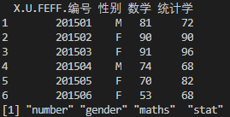
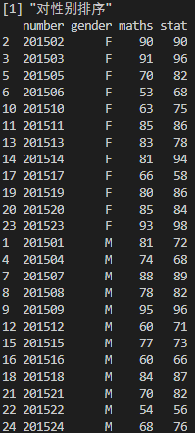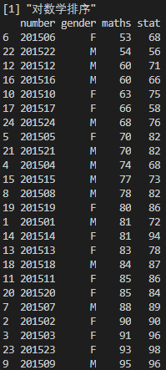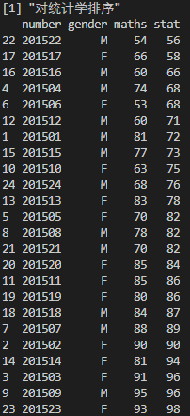
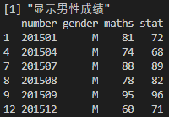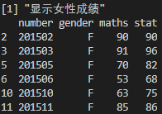
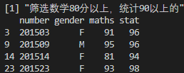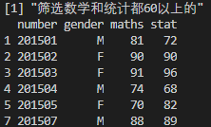
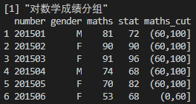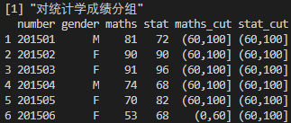

第2题
data <- read.csv("ch2-4.csv", encoding = "UTF-8")
print(data)

names(data)[1] <- "t"
names(data)

#(1)
print("提取2000年数据")
retval <- subset(data, t == 2000)
print(retval)
print("提取税收x2数据")
retval <- data$x2
print(retval)

#(2)
print("提取2001至2008年x4数据")
retval <- subset(data, t >= 2001 & t <= 2008)
retval2 <- retval$x4
print(retval2)

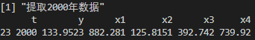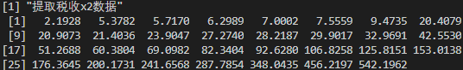
第3题
print("(1) 读入数据")
data <- read.csv("ch3-3.csv", encoding = "UTF-8")
head(data)

print("(2) 对年龄、月收入、月支出排序")
print("对年龄排序")
temp <- data[ order(data$年龄), ]
head(temp)
print("对月收入排序")
temp <- data[ order(data$月收入), ]
head(temp)
print("对月支出排序")
temp <- data[ order(data$月支出), ]
head(temp)

print("(3) 筛选不同性别或不同受教育程度的人的观点")
print("筛选不同性别的人的观点")
retval <- subset(data, 性别 == "女")
head(retval)
retval <- subset(data, 性别 == "男")
head(retval)
print("筛选不同受教育程度的观点")
retval <- subset(data, 受教育程度 == "低")
head(retval)
retval <- subset(data, 受教育程度 == "中")
head(retval)
retval <- subset(data, 受教育程度 == "高")
head(retval)

print("(4) 筛选 C地区、女性、受教育程度为中、观点为不支持的人")
retval <- subset(data, 地区 == "C" & 性别 == "女" & 受教育程度 == "中" & 观点 == "不支持")
head(retval)

print("(5) 对年龄、月收入、月支出进行分组")
print("对年龄分组")
data$age = cut(data$年龄, breaks = c(min(data$年龄), 40, max(data$年龄)))
head(data)
print("对月收入分组")
data$income = cut(data$月收入, breaks = c(0, 1000, 2000, 5000))
head(data)
print("对月支出进行分组")
data$outcome = cut(data$月支出, breaks = c(0, 1500, 3000))
head(data)

print("(6) 删除观点中的缺失值")
data_na = na.omit(data)
head(data_na)

